

MÁRCIO AGLIARDI PEREIRA – RA 33265118

engenharia de software

PortfÓlio – RELATÓRIO DE AULA PRÁTICA:

PROGRAMAÇÃO WEB

Gravataí/RS

2024

Trabalho de portfólio apresentado como requisito parcial para a obtenção de pontos para a média semestral ao curso de Engenharia de Software da UNOPAR - Universidade Norte do Paraná, para a disciplina PROGRAMAÇÃO WEB.

Orientador: Anderson Emidio de Macedo Goncalves

Gravataí/RS

2024

PortfÓlio – RELATÓRIO DE AULA PRÁTICA

PROGRAMAÇÃO WEB

MÁRCIO AGLIARDI PEREIRA – RA 33265118

**SUMÁRIO**

**1. INTRODUÇÃO ..............................................................................................3**

**2. DESENVOLVIMENTO ...................................................................................4**

**3. PROJETO NO SRING TOOLS SUITE ..........................................................5**

**4. RESULTADO DO PROJETO NO POSTMANN ............................................6**

**5. DOWNLOAD ..................................................................................................6**

**6. RESULTADOS ...............................................................................................7**

**8. CONCLUSÃO.................................................................................................8**

**9. REFERÊNCIAS .............................................................................................9**

**1 INTRODUÇÃO**

Neste portfólio, apresento o desenvolvimento de um projeto em Spring Boot para o gerenciamento de usuários de um sistema. O projeto é uma aplicação backend baseada em Rest API, que oferece os endpoints necessários para realizar as operações de gerenciamento de usuários, incluindo Create, Retrieve, Update e Delete (CRUD). Além disso, são abordados temas como estruturação de camadas lógicas, configuração de banco de dados, tratamento de exceções e testes utilizando o Postman.

**2 DESENVOLVIMENTO**

**Procedimentos Realizados**

1. **Criação do Projeto Base:**
   * Utilização do Spring Initializr para criar um projeto Maven com Spring Web.
2. **Implementação do Modelo de Domínio:**
   * Criação da entidade User com atributos como id, nome, e-mail, telefone e senha.
   * Utilização de annotations como @Entity e @Table para mapeamento JPA.
3. **Estruturação das Camadas Lógicas:**
   * Criação das classes UserResource (controller), UserService (service) e UserRepository (repository).
   * Utilização de annotations como @RestController e @Service.
4. **Configuração do Banco de Dados:**
   * Utilização do banco de dados H2 em memória.
   * Configuração do arquivo application.properties com as propriedades de conexão.
5. **Povoamento do Banco de Dados:**
   * Criação de uma classe de configuração para popular dados no banco em tempo de execução.
6. **Tratamento de Exceções:**
   * Implementação de classes para tratamento de exceções, como ResourceNotFoundException e ResourceExceptionHandler.
7. **Testes com o Postman:**
   * Utilização da ferramenta Postman para testar os endpoints da API.

**3 PROJETO NO SPRING TOOLS SUITE**

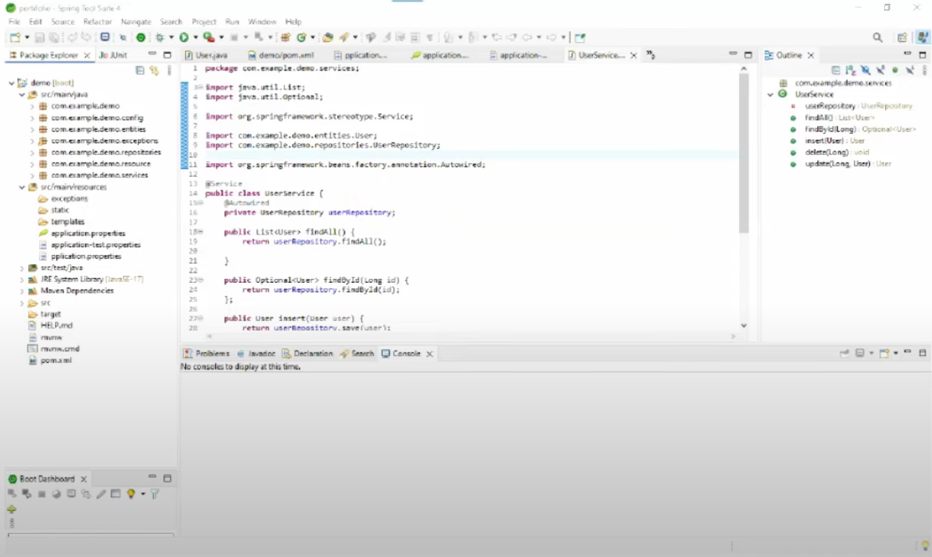

**4 RESULTADO DO PROJETO NO POSTMAN**

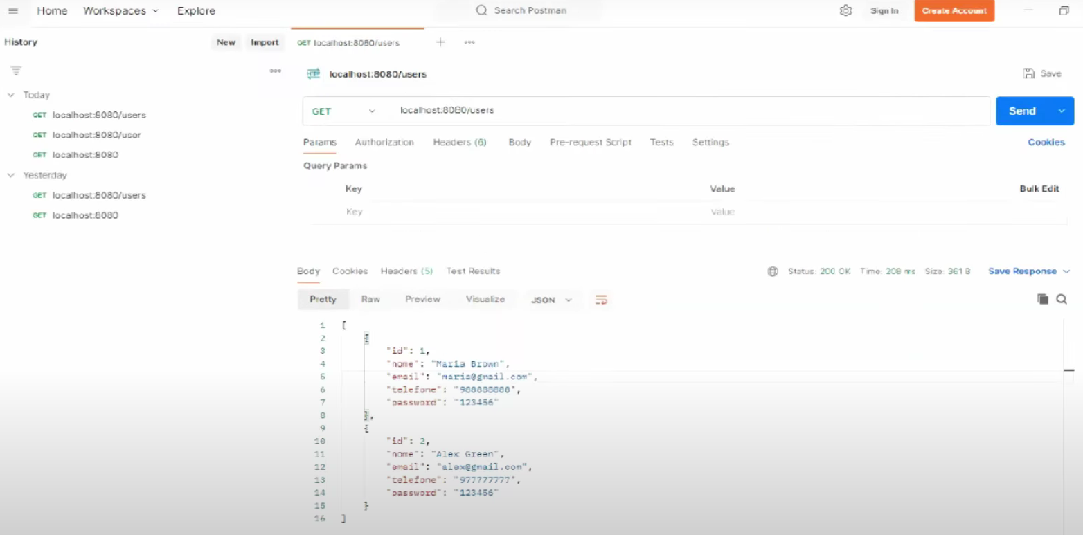

**5 DOWNLOAD**

https://www.4shared.com/zip/0dr3tnQfjq/Pasta_Portfolio_UNOPAR_Program.html?

**6.RESULTADOS**

A estruturação do quadro Scrum em colunas, como backlog, sprint 1, sprint 2, sprint 3, sprint 4 e lançamento, permitiu uma visão clara do fluxo de trabalho ao longo do projeto. Cada coluna representou uma fase específica do desenvolvimento, desde a identificação das funcionalidades até o lançamento final do produto. As tarefas foram cuidadosamente definidas com base nas funcionalidades levantadas na primeira etapa, garantindo que cada aspecto do aplicativo fosse abordado de maneira sistemática e abrangente.

Além disso, a priorização das tarefas de acordo com o valor para o negócio proporcionou uma direção clara sobre quais aspectos do produto deveriam receber atenção prioritária. Isso permitiu que a equipe se concentrasse nos elementos mais cruciais do aplicativo, garantindo que os recursos fossem alocados de forma eficiente para maximizar o retorno sobre o investimento.

Cada tarefa foi atribuída a um membro da equipe, o que promoveu a responsabilidade individual e a colaboração entre os membros. Isso ajudou a evitar a duplicação de esforços e a garantir que cada aspecto do projeto estivesse sendo cuidado por alguém com as habilidades e conhecimentos adequados.

Além disso, estabelecer datas de entrega para cada tarefa foi fundamental para manter o projeto dentro do cronograma. Isso criou um senso de urgência e incentivou a equipe a manter um ritmo constante de trabalho ao longo de cada sprint.

Em resumo, a utilização do quadro Scrum foi essencial para o sucesso do projeto. Ele forneceu uma estrutura clara e flexível para o gerenciamento das atividades, promoveu a colaboração e a responsabilidade individual da equipe, e garantiu que o produto fosse entregue dentro do prazo e com a qualidade esperada.

1. **CONCLUSÃO**

O desenvolvimento deste projeto em Spring Boot proporcionou uma oportunidade valiosa para aplicar conceitos fundamentais de desenvolvimento de software, especialmente no contexto de desenvolvimento de APIs RESTful. A utilização de ferramentas como o Spring Initializr, H2 Database e Postman facilitaram o processo de desenvolvimento e teste, demonstrando a eficácia do ecossistema Spring para o desenvolvimento ágil e robusto de aplicações Java.

Este portfólio reflete não apenas o trabalho prático realizado, mas também o aprendizado adquirido ao longo do processo, destacando a importância da prática hands-on para solidificar o conhecimento teórico e desenvolver habilidades técnicas essenciais para a carreira em desenvolvimento de software.

**9 REFERÊNCIAS**

Walls, C. (2016). Spring Boot em Ação. Manning Publications.

Antonov, A. (2019). Livro de Receitas Spring Boot. Packt Publishing.

Gutierrez, F. (2019). Pro Spring Boot 2. Apress.

Belida, S. (2019). Serviços da Web RESTful com Spring Boot. Packt Publishing.

Documentação Oficial do Spring Boot. Recuperado de https://docs.spring.io/spring-boot/docs/current/reference/htmlsingle/